诚信保证
本人知晓我校考场规则和违纪处分条例的有关规定，保证遵守考场规则，诚实做人。 本人签字：
编号：
西北工业大学考试试题（卷）
成绩
2014 －2015学年第 二学期

开课学院 理学院 课程 线性代数 学时 40
考试日期 2015年5月15日 考试时间 2 小时 考试形式（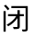）（）卷
序号 |  | 班级 |  | 学 号 |  | 姓 名

题 号 | 一 | 二 | 三 | 四 | 五 | 六 | 七 | 八 | 九
得 分
一、(每空3分共24分)填空：
1．设方阵满足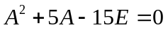，是单位矩阵，则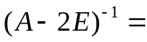( )．
2. 设矩阵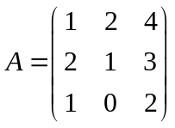，有矩阵使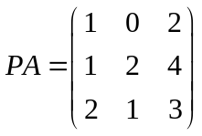，则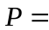（ ）．
3．已知3阶方阵的特征值为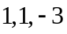，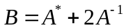，则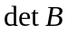=( )．
4．设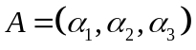为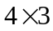矩阵，且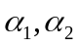线性无关，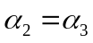，若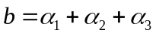，则非齐次线性方程组通解为( )．
5．设均为维列向量，矩阵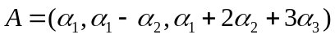，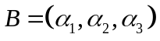，如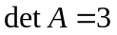，则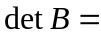( )．
6．设矩阵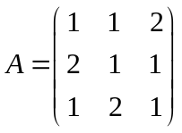，列向量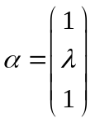，已知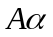与线性相关，则的值为 ( )．
7．已知均为阶可逆矩阵，则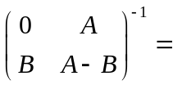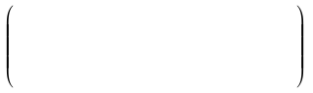．
8. 设3阶对称方阵的特征为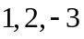，当满足( )时，矩阵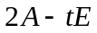是正定矩阵．

教务处印制 共 8页 第 1页
西北工业大学命题专用纸
二、(10分) 计算阶行列式

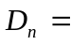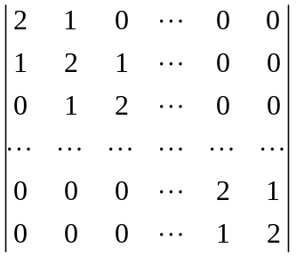．
教务处印制 共8页 第2页
西北工业大学命题专用纸
三、(10分) 设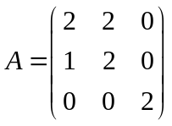，且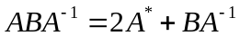，求．

教务处印制 共8页 第3页
西北工业大学命题专用纸
四、(15分) 设
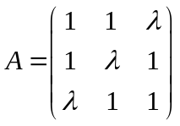，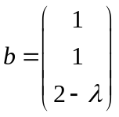，当满足什么条件时，线性方程组有唯一解、无解、无穷多解？在有无穷多解时，求通解．

教务处印制 共8页 第4页
西北工业大学命题专用纸
五、(10分) 已知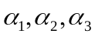是3维向量空间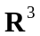的一组基．
1) 求由基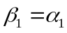，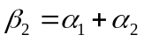，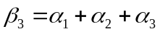到基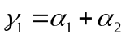，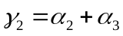，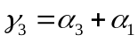的过渡矩阵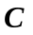；
2) 求向量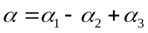在基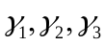下的坐标．

教务处印制 共8页 第5页
西北工业大学命题专用纸
六、(6分) 设为阶方阵，证明：数为的特征值的充分必要条件是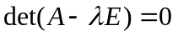，
其中，为单位矩阵．

七、(5分)设矩阵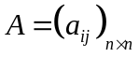，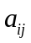均为整数，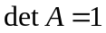，证明：逆矩阵的元素也为整数．
教务处印制 共8页 第6页
西北工业大学命题专用纸
八、(15分) 已知二次型经正交变换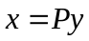化为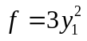，
1）求参数；
2）求正交矩阵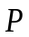．
教务处印制 共8页 第7页
西北工业大学命题专用纸
九、(5分) 设和为矩阵，证明：
- 若为的一个特征值，则它也是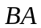的一个特征值；
- 若可逆，则与相似．

教务处印制 共8页 第8页

